**Уважаемые гости музея!**

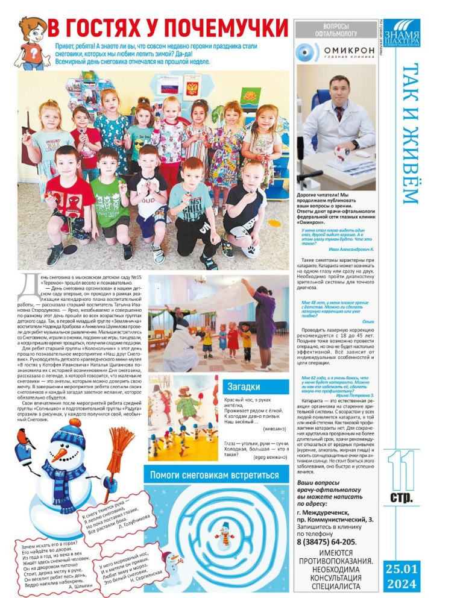**На этой странице Вы можете просмотреть статьи из газет на тему событий, связанных с детским садом**

[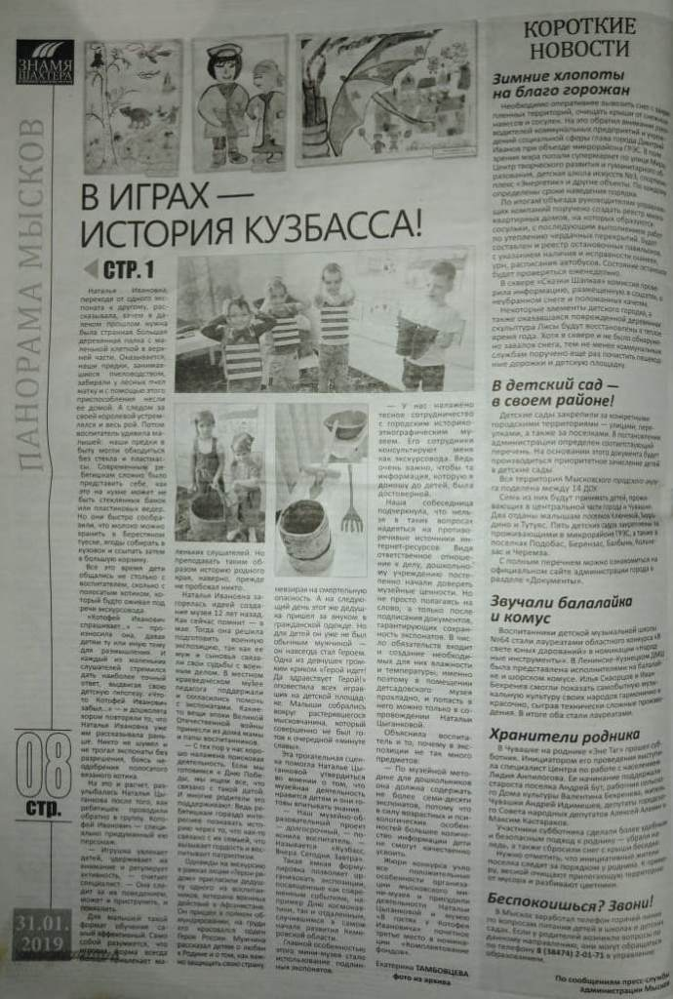](http://15teremok.ucoz.ru/virtmusey/2019_g..jpg) [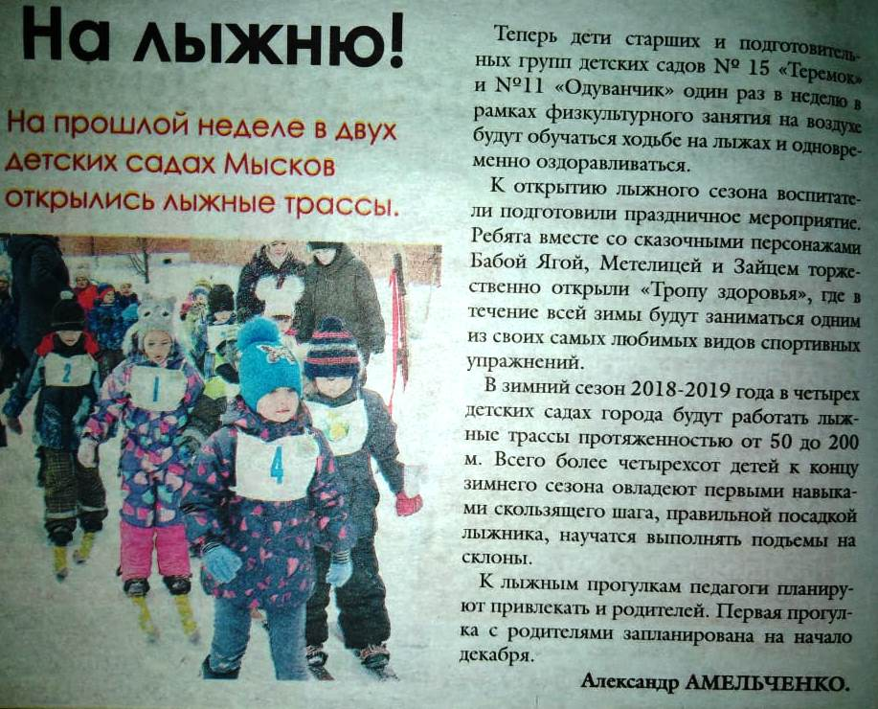](http://15teremok.ucoz.ru/virtmusey/2018.jpg)

[**Новости Мыски (от 31.12.2017г.)**](http://myski42.ru/vospitatel-myskovskogo-detskogo-sada-otmechena-v-nominacii-priz-zritelskix-simpatij-oblastnogo-etapa-vserossijskogo-konkursa-lesenka-uspexa/)

**Ссылка для просмотра:**

https://myski42.ru/vospitatel-myskovskogo-detskogo-sada-otmechena-v-nominacii-priz-zritelskix-simpatij-oblastnogo-etapa-vserossijskogo-konkursa-lesenka-uspexa/

[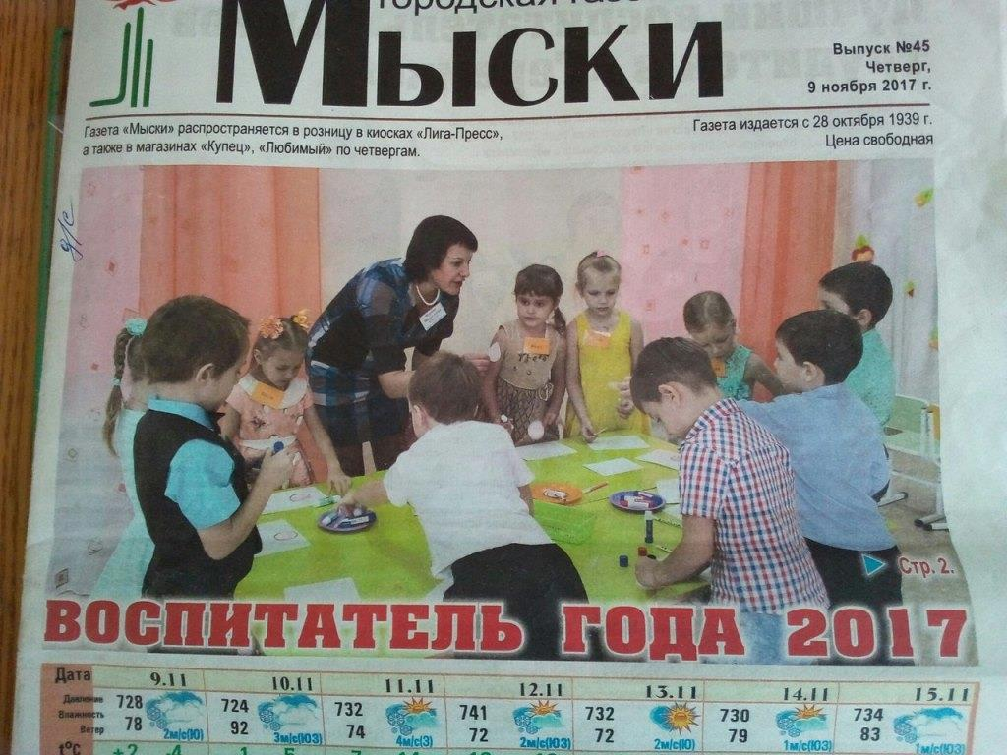](http://15teremok.ucoz.ru/virtmusey/2017.jpg)[[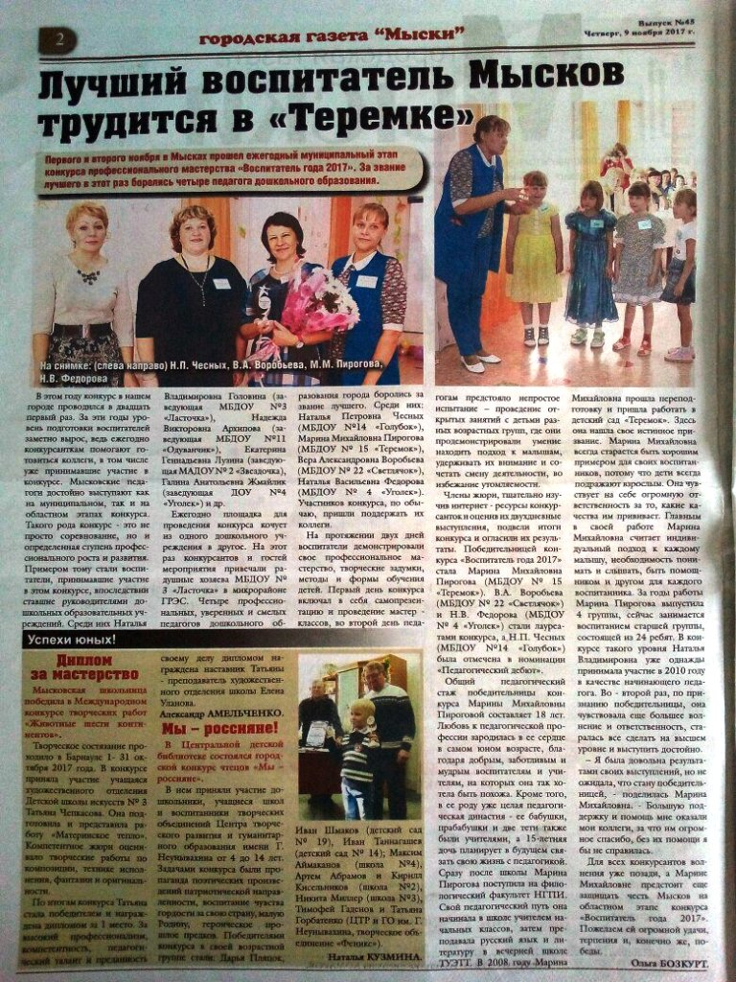](http://15teremok.ucoz.ru/virtmusey/2017_g..jpg)](http://15teremok.ucoz.ru/virtmusey/2017_g..jpg) [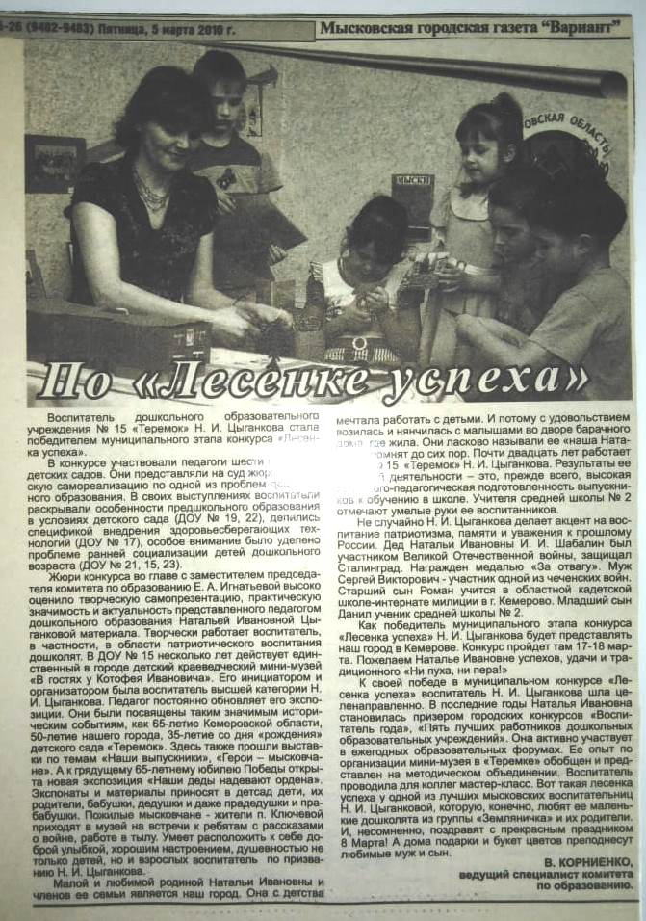](http://15teremok.ucoz.ru/virtmusey/2010.jpg) [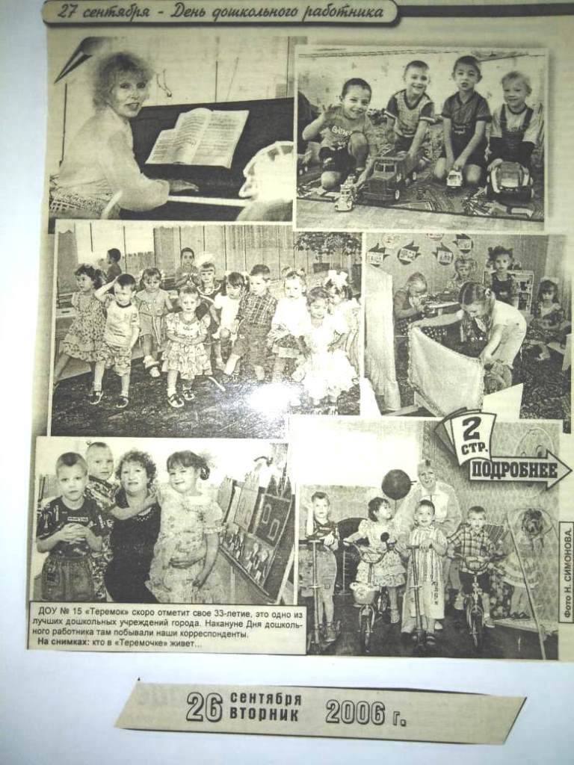](http://15teremok.ucoz.ru/virtmusey/2006.jpg)[[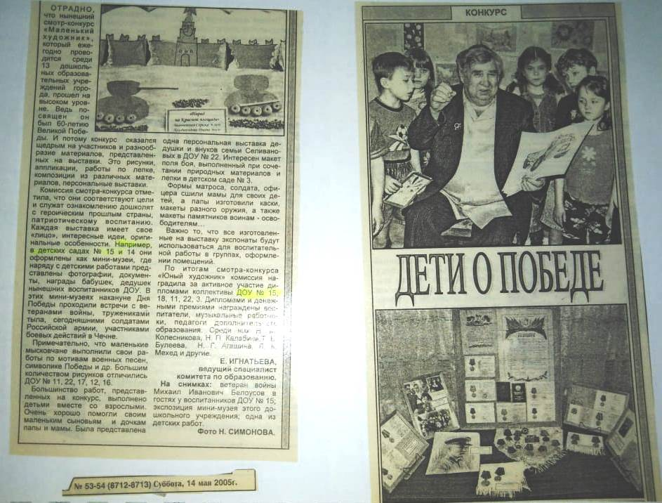](http://15teremok.ucoz.ru/virtmusey/2005.jpg)](http://15teremok.ucoz.ru/virtmusey/2005.jpg) [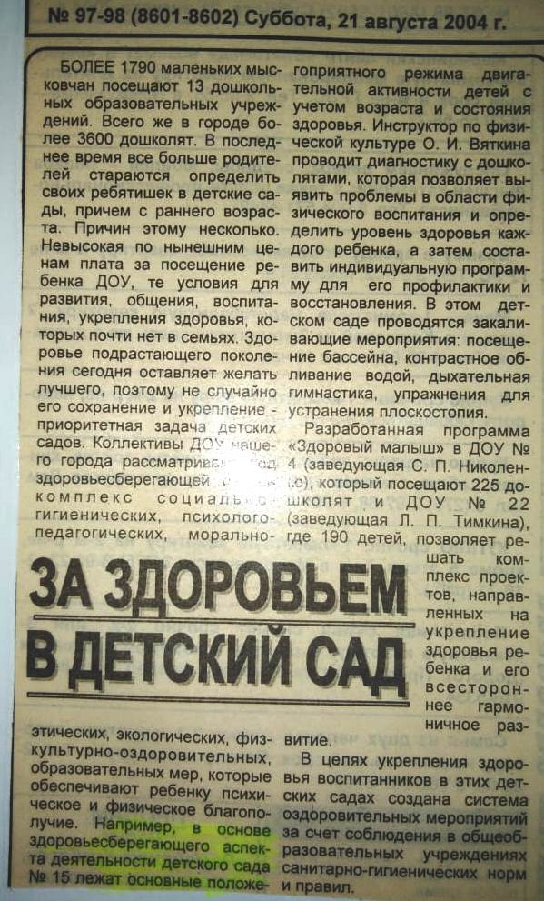](http://15teremok.ucoz.ru/virtmusey/2004.jpg) [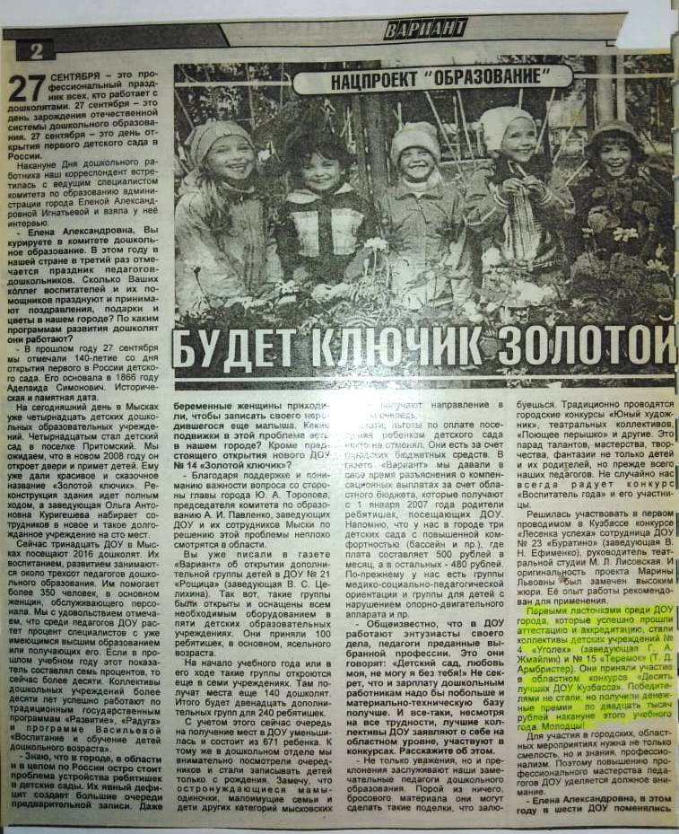](http://15teremok.ucoz.ru/virtmusey/IMG-20200421-WA0018.jpg)[[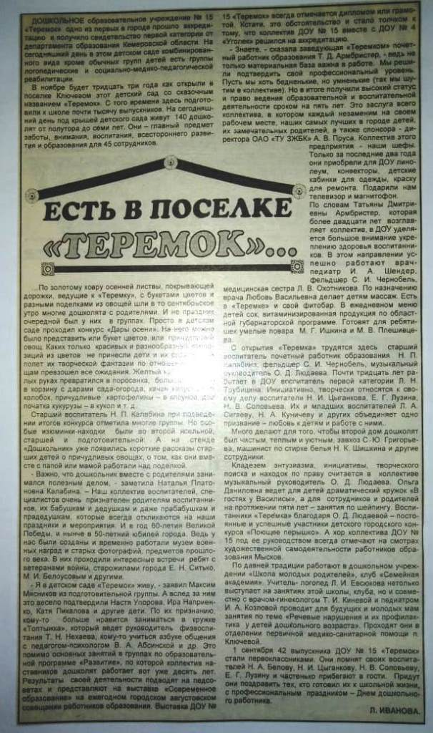](http://15teremok.ucoz.ru/virtmusey/IMG-20200421-WA0019.jpg)](http://15teremok.ucoz.ru/virtmusey/IMG-20200421-WA0019.jpg)[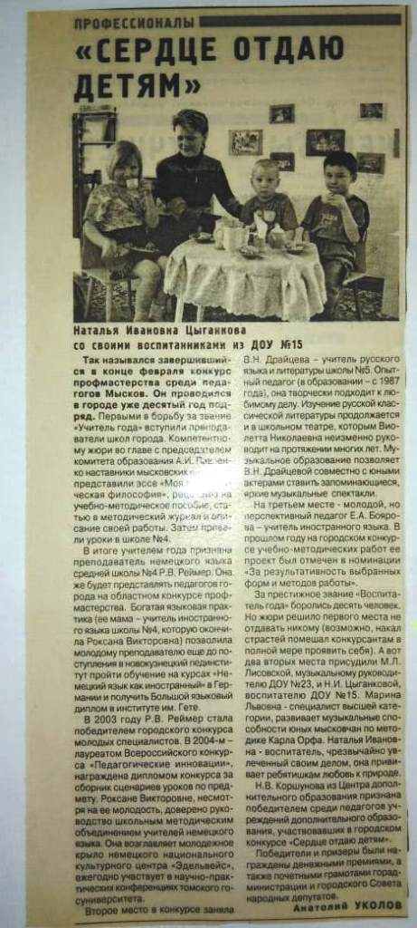](http://15teremok.ucoz.ru/virtmusey/IMG-20200421-WA0011.jpg)[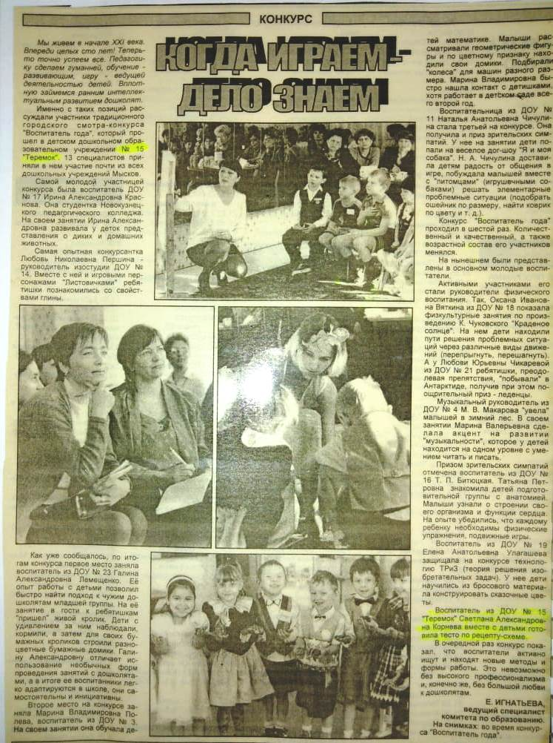](http://15teremok.ucoz.ru/virtmusey/IMG-20200421-WA0012.jpg)[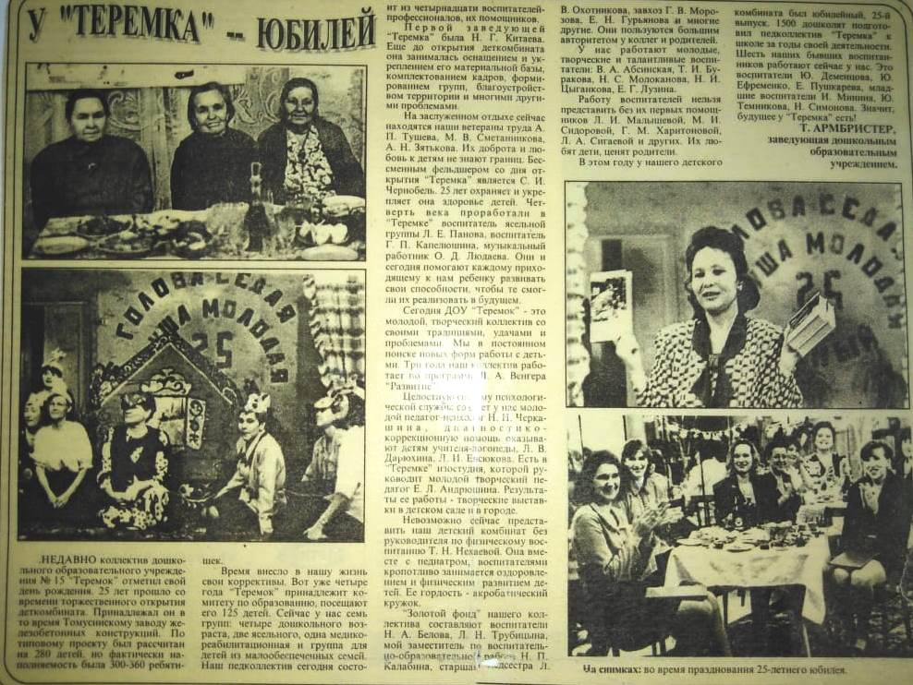](http://15teremok.ucoz.ru/virtmusey/1988.jpg)